

Муниципальное автономное дошкольное образовательное учреждения

детский сад №49 «Радуга»

**ПАСПОРТ**

**дидактического пособия**

**представленного на заочный профессиональный конкурс**

**«Педагогический калейдоскоп – 2023»**

**«Многофункциональное дидактическое пособие Логодом»**

Выполнил:

учитель-дефектолог

МАДОУ №49

Замиралова Е.В.

Серовский городской округ 2023 г.

**Цель**: развитие всех компонентов устной речи.

**Задачи:**

- Закреплять навыки классификации и обобщения предметов, исключения лишнего;

- Расширять и активизировать словарный запас;  
- Автоматизировать поставленные звуки;  
-Совершенствовать лексико-грамматические категории речи;  
-Развивать связную речь и диалогическую форму речи;  
-Активизировать мыслительные процессы;

-Развивать мелкую моторику;  
- Развивать фонематические процессы;  
- Учить дифференцировать звуки по твёрдости – мягкости, звонкости – глухости;  
-Учить различать оппозиционные звуки;

-Учить определять место звука в слове;  
-Определять количество слогов в слове;  
-Закреплять навыки ориентировки в пространстве;

-Развивать сенсорное восприятие;

-Учить составлять предложения с опорой на схематические изображения;

**Описание пособия:**

 Многофункциональное дидактическое пособие «Логодом» отвечает требованиям ФГОС к пространственной предметно-развивающей среде. Пособие представляет собой панно в форме дома, размером (80х50см) с 18 кармашками, изготовленное из фанеры и самоклеящейся цветной пленки. Сменными комплектами карточек для проведения дидактических игр разной направленности.

**Преимущества пособия:**

**-**Информативность - можно разместить достаточно много информации по определенной теме.

-Полифункциональность- способствует развитию речи, мышления, восприятия, внимания, творчества. Есть возможность использовать пособие как с подгруппой детей, так и в индивидуальной работе.

-Обладает дидактическими свойствами-является средством речевого, познавательного развития ребенка.

- Вариативность - существует несколько вариантов использования пособия.

- Доступность *–* свободный доступ детей к играм и материалам.

**Возрастная категория детей:** 4-7 лет.

**Варианты дидактических игр**

Игра «Рассели жителей в свои квартиры»

Цель: развитие фонематических процессов, умения определять первый звук в слове, автоматизация поставленных звуков, закрепление образа букв.

Ход игры: 1 вариант: ребенку предлагается выбрать картинки, которые начинаются на заданный звук, поселить их в квартиры напротив буквы, на которую начинается слово.

2 Вариант: выбрать картинки в названии которых есть заданный звук, поселить вокруг буквы, назвать их четко проговаривая заданный звук.

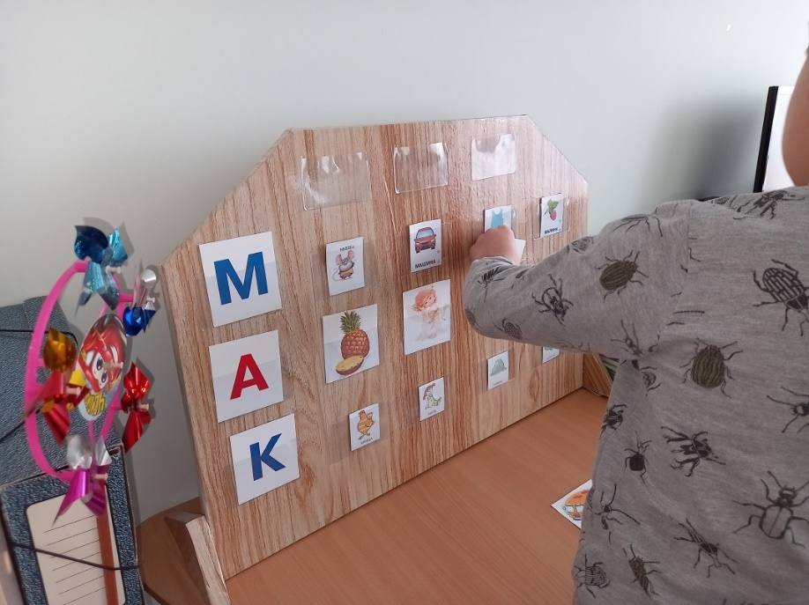Вариант 1

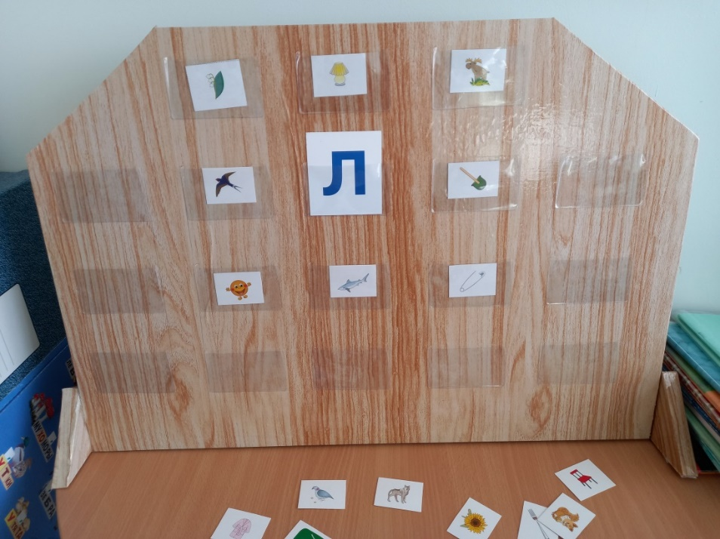Вариант 2

Игра «Засели жителей в разные подъезды»

Цель: Развитие умения слышать и дифференцировать смешиваемые звуки в словах, дифференциация оппозиционных звуков.

Ход игры: Над подъездами размещены буквы, обозначающие заданные звуки. Дети находят среди картинок те, в названии которых есть заданные звуки, называют и размещают их в соответствующие подъезды.

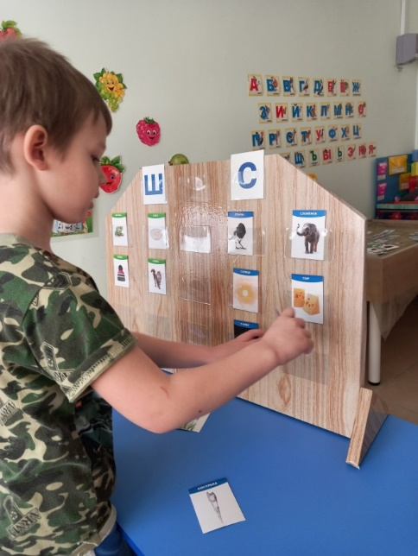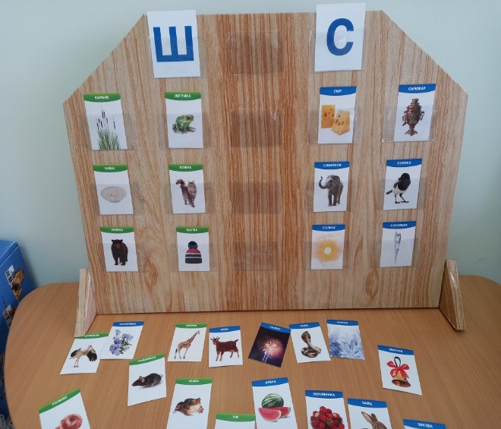

Игра "Живое-неживое"

Цель: Автоматизация в речи звуков [ш] [ж], закрепление понятия об одушевленных и неодушевленных предметах.

Ход игры: педагог предлагает детям картинки и условные обозначения одушевленных и неодушевленных предметов. Задача детей - назвать их и распределить в соответствующие подъезды.

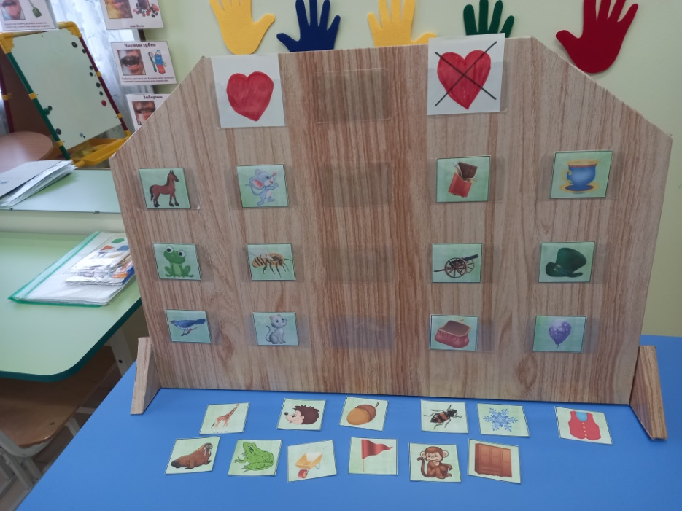

Игра «Твердый – мягкий»

Цель: развитие умения различать твёрдые и мягкие согласные звуки.

Ход игры: Над подъездами размещены символы твёрдости и мягкости звука (зелёный и синий*)*. Дети по очереди берут картинки и называют объект, дают характеристику первому звуку в слове. Затем помещают картинку в соответствующий подъезд.

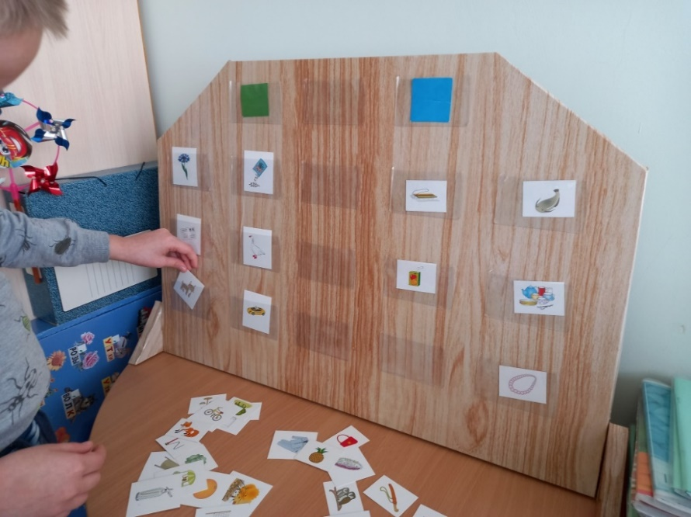

Игра «Звонкий – глухой»

Цель: совершенствование умения различать на слух звонкие и глухие согласные звуки.

Ход игры: Над подъездами размещены символы звонкости, глухости звука. Ребёнок берёт картинку, даёт характеристику первому звуку в слове и помещает её в соответствующий подъезд.

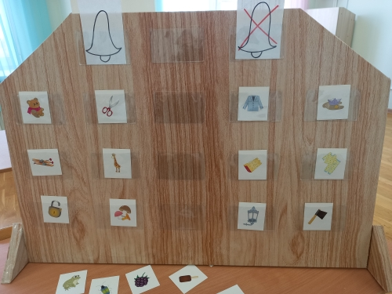

Игра «Где спрятался звук?»

Цель: Автоматизация звука, определение места звука в слове (начало, середина, конец), развитие ориентировки в пространстве.

Ход игры: Детям дается задание на первом этаже поселить картинки, в названии которых, звук стоит в начале, на втором – в середине, на третьем этаже – в конце слова.

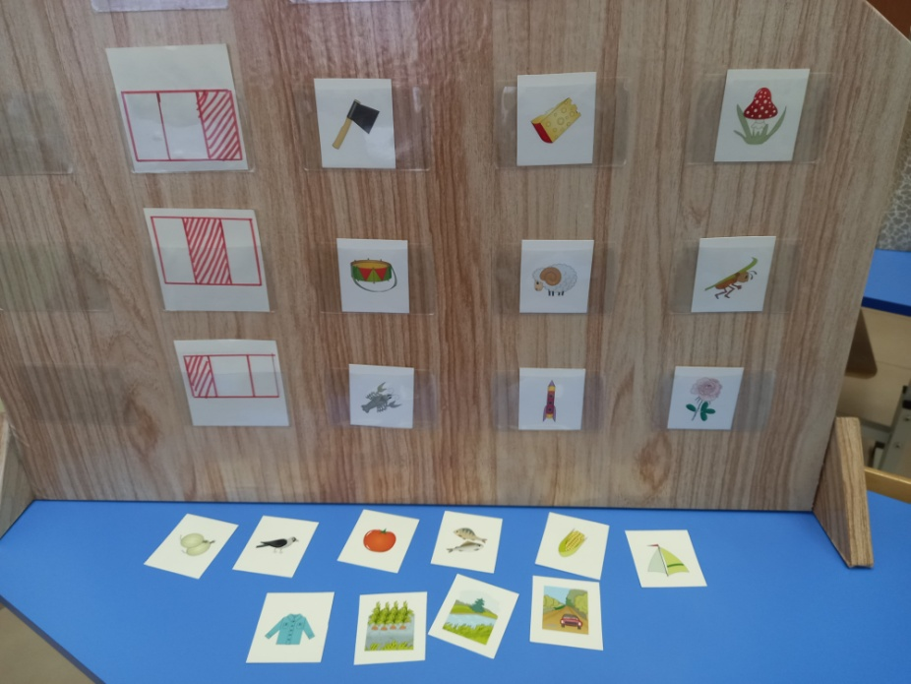

Игра «Вагончики»

Цель: Развитие умения определять количество слогов в слове.

Ход игры: Детям даётся задание на первом этаже дома поселить картинки, в названиях которых один слог, на втором этаже картинки с двумя слогами, на третьем – с тремя слогами, на четвёртом – с четырьмя слогами.

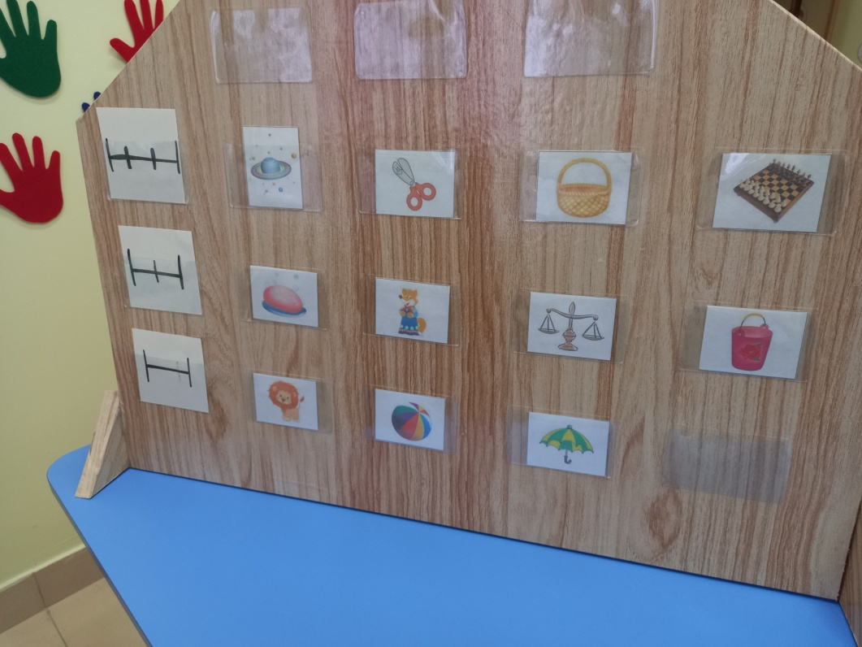

Игра «Составь слово по первым буквам»

Цель: развитие навыков фонематического восприятия, звукобуквенного анализа, развитие навыка чтения, закрепление знаний о гласный и согласных звуках и их условном обозначении, закрепление зрительного образа буквы.

Ход игры: ребенку необходимо назвать картинку, выделить первый звук, обозначить его буквой и поставить букву под данной картинкой, прочитать получившееся слово, обозначить символами гласные и согласные звуки.

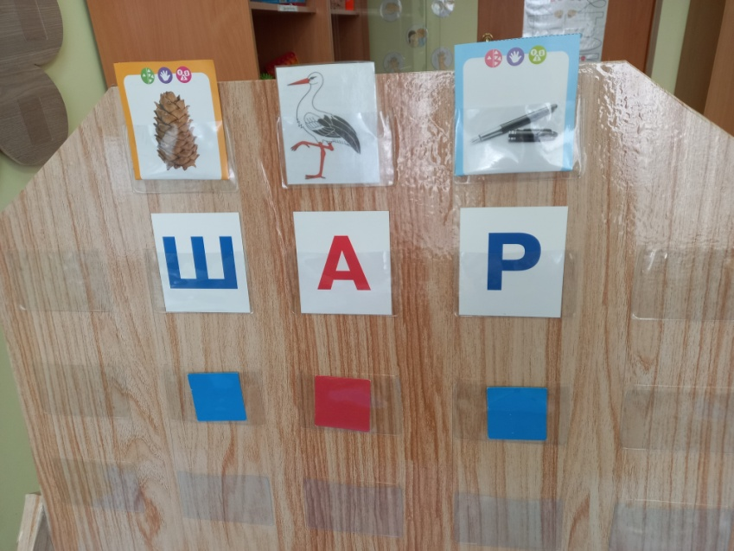

Игра «Соседи»

Цель: Развитие навыков классификации и обобщения, объединения предметов на основе различных семантических признаков.

Ход игры: Детям предлагается расселить картинки по квартирам так, чтобы на одном этаже жили близкие объекты.

Игра «4 лишний»

Цель: закрепление умения находить лишний предмет и объяснять почему он лишний, развитие умения классифицировать предметы по существенному признаку.

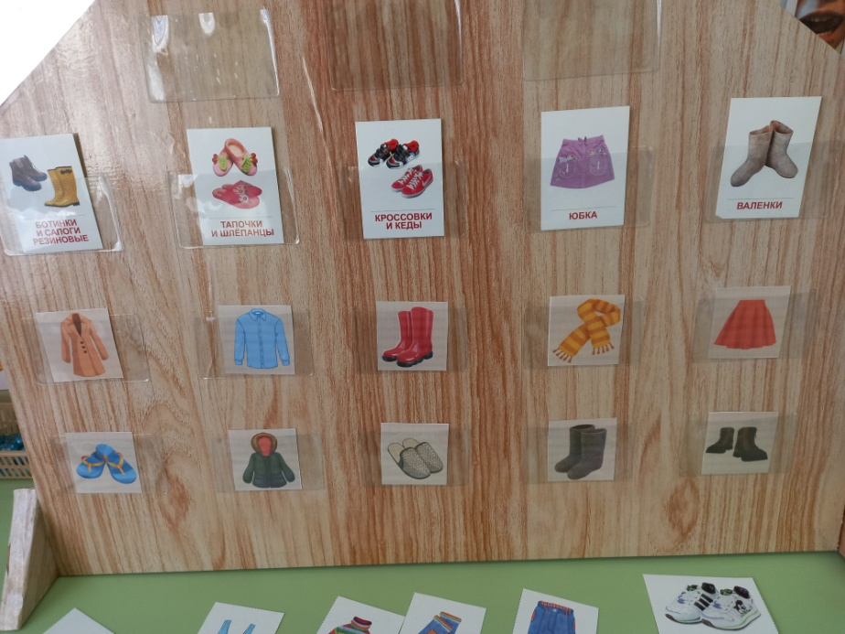

Игра «Мой, моя, моё, мои»

Цель: закрепление навыков согласования местоимений с существительным.

Ход игры: Дети, ориентируясь на символы, расставляют картинки по этажам и проговаривают словосочетания.

На первом этаже живут картинки, про которые можно сказать «Это- мой»

На втором – «Это- моя». На третьем – «Это- моё». На четвёртом «Это- мои».

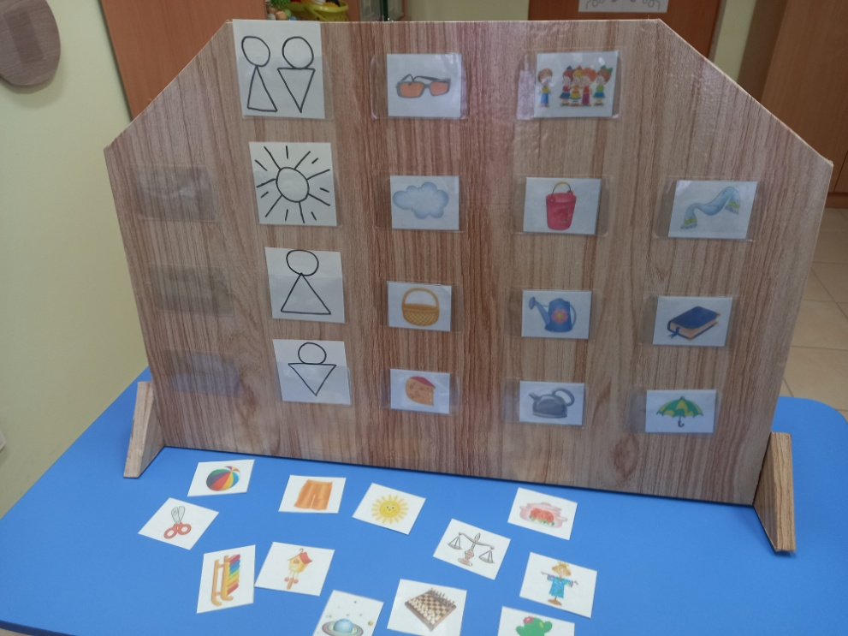

Игра «Лабиринт»

Цель: развитие навыков ориентировки в пространстве, развитие навыков звукового анализа.

Ход игры: 1 вариант: Педагог задает ребёнку направление до определённого объекта (используя слова – вверх, вниз, вправо, влево*)*. Дойдя до заданного предмета, ребёнок называет объект и выполняет какое-либо задание (например – называет первый (последний) звук в этом слове, подбирает рифму, называет другие слова, начинающиеся на такой звук и т.д.*)*. Картинки по лексическим темам.

2 вариант: Цель: автоматизация поставленных звуков, развитие навыков ориентировки в пространстве, ориентировки по схеме, развитие грамматического строя речи.

Педагог предлагает ребенку схему, ребенок по ходу схемы называет картинки, дойдя до заданной картинки, выполняет задание (составляет предложение с данным словом, повторяет чистоговорку, называет слово во множественном числе или ласково и т.д.)

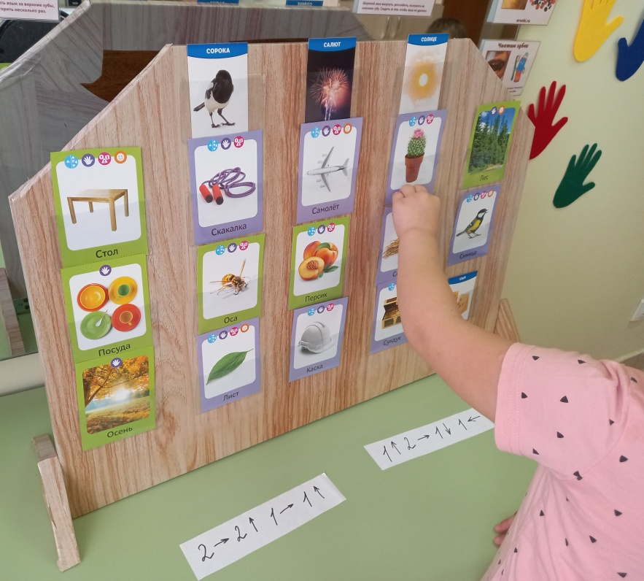

Игра «Найди место»

Цель: закрепление понимания и правильного употребления предлогов в речи.

Ход игры: 1 вариант: ребенку предлагается выбрать картинки в соответствии со схемой и описать картинку, используя нужный предлог.

2 вариант: Можно играть в парах. Один ребенок загадывает объект (любой из выставленных в окошках, и используя предлоги – над, под, между, за, перед, указывает на место нахождения объекта. Напарник называет объект и выполняет какое - либо задание (например –описать этот объект)

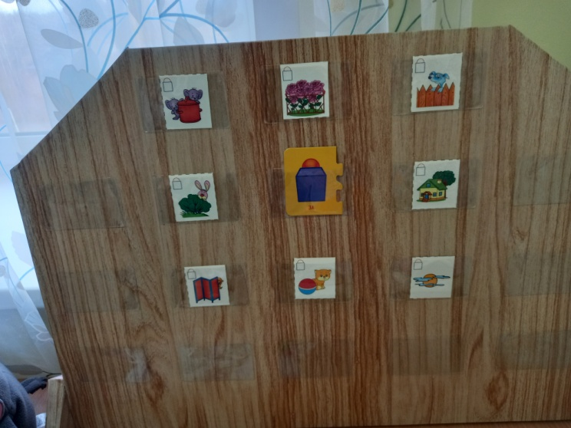

Игра «Чего нет?»

Цель: Автоматизация звуков, развитие внимания, памяти, навыков употребления существительного в родительном падеже.

Ход игры: Педагог предлагает назвать и запомнить картинки, живущие в квартирах. Затем убирает одну или несколько и спрашивает: «Кого или чего не стало?»

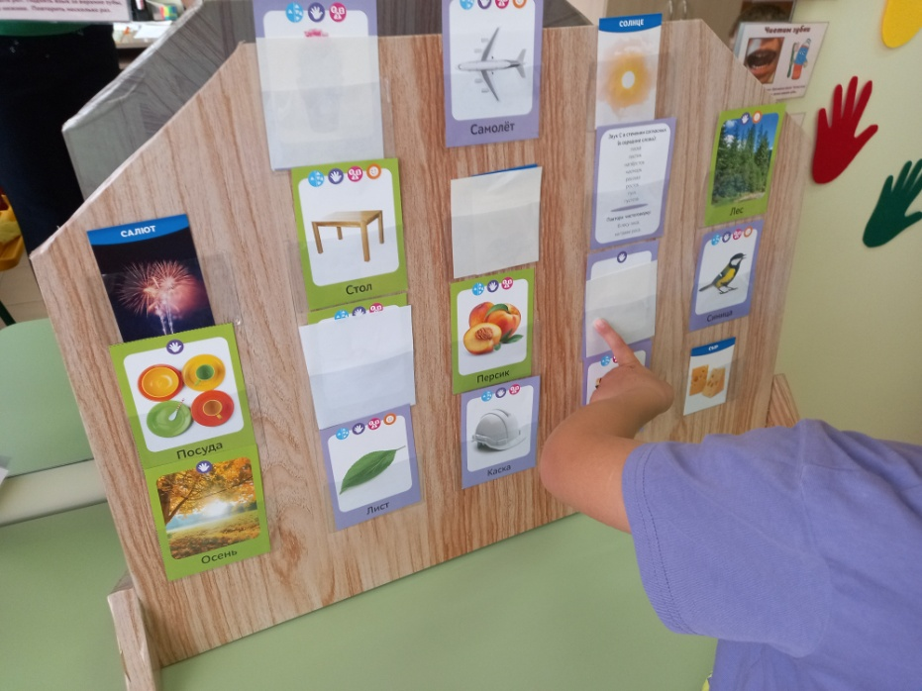

Игра «На что похоже»

Цель: развитие сенсорного восприятия, умения анализировать, классифицировать, сравнивать предметы по форме.

Ход игры: педагог предлагает детям набор картинок с изображением геометрических фигур расставленных на домике по горизонтали. После того как карточки расставлены предлагается детям подобрать предметы и распределить их под соответствующей фигурой.

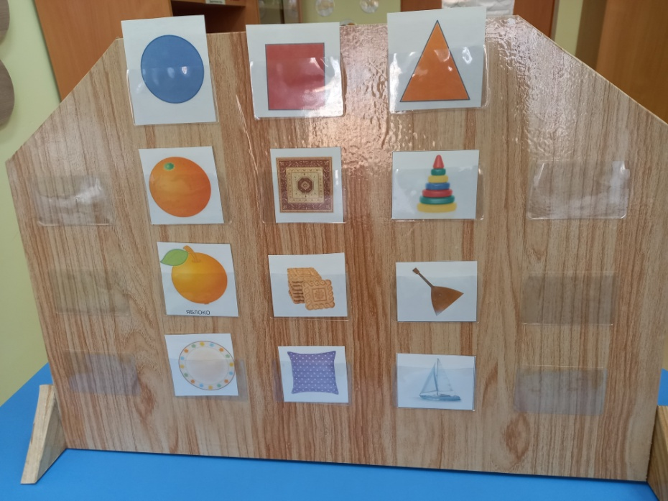

Игра «Составь предложение»

Цель: развитие связной речи, развитие умения составлять предложение по схематическим изображениям, определение количества слов в предложении.

Ход игры: педагог знакомит детей со схематическими изображениями и просит детей составить свои предложения, озвучить их.

